2017年全国职业院校技能大赛中职组
“光伏发电系统安装与调试”赛项规程
一、赛项名称
赛项编号：ZZ-2017003
赛项名称：光伏发电系统安装与调试
英语翻译：Installation and Adjustment of PV Power Generation System
赛项组别：中职组
赛项归属产业：能源产业类、新能源产业类、加工制造类、信息技术类
二、竞赛目的
通过技能竞赛，培养学生光伏发电系统的安装、调试和维护综合实践及创新能力；测试学生分析问题、解决问题能力，以及团队协作、安全意识、心理素质等职业素养。展示中职学校新能源技术应用专业及相关专业的教学改革和实践成果，对职业教育课程改革起到引领作用，促进中职学校紧贴新能源产业发展与需求，为社会培养新能源产业技术技能型人才。
三、竞赛内容
本竞赛由技能、综合素质二部分内容组成，其中技能部分占权重95%，综合素质部分占权重5%。竞赛时间为3小时。具体请见表1
表1 竞赛内容、时间与权重表
竞赛内容 | 竞赛时间（小时） | 所占权重（%）
技能部分 | 3 | 95
综合素质 |  | 5
（一）技能竞赛内容
技能竞赛3小时,在KNT-SPV02型光伏发电实训系统平台上进行。
竞赛内容包括光伏供电装置、光伏供电系统、逆变与负载系统、监控系统的安装、接线、测试、可编程序控制器的程序设计与调试、故障排除、焊接、分析等实训考核,根据任务书,完成以下操作内容:
1.光伏电站的搭建(45%)：光伏电池组件、投射灯、光线传感器的安装；光伏电池伏安特性的测试；光伏供电系统的控制单元、接口单元、可编程序控制器、传感器、智能仪表、继电器等器件的安装、接线和测试；光伏电池组件对光跟踪的程序编制和测试；光伏供电系统相关电路的绘制与分析。
2.多电站光伏发电运营(25%)
（1）参赛选手根据任务书中的要求，将大赛提供的DSP核心单元、DC-DC升压单元、全桥逆变单元、交流电压表、交流电流表、触摸屏、变频器、交流电动机、LED显示模块等器件与组件安装在“逆变与负载系统”网孔架内（接线排和走线槽已经安装好）。
（2）完成逆变与负载系统的布线和接线。
（3）通过触摸屏设置蓄电池充放电参数，实现光伏电站对蓄电池组的充放电过程。利用示波器检测蓄电池充放电过程以及保护过程的波形并进行分析。
（4）后台监控系统中设置SPWM、H桥死区、输出电压、频率等参数，利用示波器测量逆变器输出电压、死区时间、频率等参数并分析。
（5）绘制逆变与负载系统相关电路图。
（6）分析逆变与负载系统的有关理论问题。
（7）合理调度2个光伏电站的发电量，实现多电站、多负载能源系统调度运营。
3. 监控与能源管理(25%)
（1）利用组态软件在监控系统中完成多能源多负载管理界面设计，分别显示光伏供电系统、逆变与负载系统的运行状态，实现远程控制要求。
（2）设计发电采集报表，记录光伏组件输出电压、电流；逆变与负载系统的逆变输入电压、输入电流、逆变输出电压、电流、频率等数据；实时统计系统的发电量和用电量。利用记录的光伏组件输出电压和电流数值，输出光伏组件的输出特性曲线。
（3）通过对触摸屏的组态设计，实现触摸屏的本地控制功能。
（4）完成逆变与负载系统与后台监控系统的通信，实时监控逆变系统的运行状态。
4.职业素养考核(5%)
（1）现场操作安全保护：应符合安全操作规程。
（2）操作岗位：工具摆放、工位整洁、包装物品与导线线头等的处理符合职业岗位标准，节约电气耗材。
（3）团队合作精神：应有合理地分工，团队配合紧密。
（4）参赛纪律：参赛选手遵守赛场纪律，尊重赛场工作人员，爱惜赛场的设备和器材。
四、竞赛方式
（一）本赛项为团体竞赛，每支参赛队由3名竞赛选手组成，性别不限，同一个参赛队的选手必须为同一所学校，不允许跨校组队。
（二）竞赛采用技能操作方式进行，技能竞赛在KNT-SPV02型光伏发电实训平台上进行，由3名选手合作完成技能竞赛任务书给定的任务。
（三）组织机构：在全国职业院校技能大赛组委会的指导下，在赛区组委会的领导下，由全国机械职业教育教学指导委员会牵头成立2017年全国职业院校技能大赛中职组光伏发电系统安装与调试赛项执委会，下设本赛项专家组、裁判组、监督组、仲裁组等工作机构。
（四）本赛项不邀请境外代表队参赛，欢迎社会各界及境外组织组团到场观赛。
五、竞赛流程
竞赛流程包括竞赛日程和内容，请见表2。
表2 竞赛日程与内容
日 期 | 时 间 | 内 容 | 地 点 | 备注
比赛前一天 | 12:00前 | 各参赛队报到 | 酒店
比赛前一天 | 9:00-10:30 | 专家组工作会 | 学校
比赛前一天 | 10:30-12:00 | 裁判员培训 | 学校
比赛前一天 | 13:30-14:15 | 领队会、抽签 | 学校 | 场次抽签
比赛前一天 | 14:30-15:20 | 选手熟悉赛场 | 学校
比赛前一天 | 15:30-16:00 | 开赛式 | 学校
比赛前一天 | 16:00-20:00 | 赛场封闭，预设比赛状态 | 学校
正式比赛当天 | 6:00-6:10 | 裁判赛前准备 | 学校 | 裁判安检封闭
正式比赛当天 | 6:10-6:30 | 第一场选手赛前准备 | 赛场 | 选手检录抽签
正式比赛当天 | 6:30-7:00 | 第一场入场检查 | 赛场 | 设备工具检查
正式比赛当天 | 7:00-10:00 | 第一场正式比赛 | 学校
正式比赛当天 | 9:30开始 | 第二场选手封闭 | 学校 | 安检检录封闭
正式比赛当天 | 10:00-12:00 | 第一场评分 | 学校
正式比赛当天 | 12:00-14:30 | 第二场赛前设备恢复 | 学校 | 与第一场同卷
正式比赛当天 | 14:10-14:30 | 第二场选手赛前准备 | 赛场 | 选手抽签
正式比赛当天 | 14:30-15:00 | 第二场入场检查 | 赛场 | 设备工具检查
正式比赛当天 | 15:00-18:00 | 第二场正式比赛 | 学校
正式比赛当天 | 18:00-20:00 | 第二场评分 | 学校
正式比赛当天 | 20:00-21:30 | 统分出成绩 | 学校 | 核查、上报、打印证书
比赛后一天 | 9:00-9:30 | 闭赛式 | 学校 | 点评、成绩公布
六、竞赛试题
（一）本赛项建立不少于组成十套赛卷容量的题库，竞赛前一个月在全国职业技能大赛官网上公布题库及样卷。
（二）正式比赛用卷由专家组在公布的题范围内采用科学、公平的方式选择赛题组成二套以上赛卷，赛卷的内容、成绩比例、风格等与样卷保持一致，赛卷对外保密。正式比赛时，采用抽签的方式选取一套赛卷作为比赛用卷，其他赛卷备用。
（三）专家及相关人员，与赛项执委会签署保密协议，在赛项监督人员的监督下开展工作，赛项监督人员不参与涉及到竞赛内容的具体事务。
七、竞赛规则
（一）参赛选手报名
1.竞赛队伍组成：以省、市、自治区、计划单列市和新疆建设兵团为单位组队参赛,通过全国职业院校技能大赛网络报名系统统一进行报名。
2.每支参赛队由3名选手组成，参赛选手须为中等职业学校全日制在籍学生；五年制高职学生报名参赛的，一至三年级（含三年级）学生参加中职组比赛。中职组参赛选手年龄须不超过21周岁（截止时间以2017年5月1日为准）。
3.凡在往届全国职业院校技能大赛中获一等奖的选手，不再参加同一项目同一组别的赛项。
（二）熟悉场地
参赛选手应在竞赛日程规定的时间内熟悉竞赛场地，选手可进入竞赛场地及工位体验。
（三）检录与加密解密
1.检录：正式竞赛前，参赛队按领队抽签顺序分批次参加检录，选手必须携带身份证、学生证、参赛证（简称三证）。三证不全者原则上不能通过检录，特殊情况须经所在省教育厅、公安机关出具有效证明。
2.加密：通过检录的选手取得一次加密号牌，加密号由选手亲自抽取，一次加密裁判统计制表签字交保密室封存；然后选手用一次加密号换取二次加密号牌，同样由选手亲自抽取，由二次加密裁判统计制表交保密室封存。二次加密号即工位号。
3.解密：根据工位号评判成绩后，经过一次解密、二次解密，确定参赛队对应的成绩。
（四）正式比赛
1.选手凭二次加密号牌进入竞赛场地。裁判长在选手候赛时间内将竞赛任务书下发到各工位，参赛选手根据任务书要求，自行分工，合理计划安排，并按要求提交竞赛结果。
2.各参赛队统一听从裁判长发布竞赛开始指令后正式开始竞赛，合理利用现场提供的所有条件完成竞赛任务。参赛选手在比赛开始15分钟后不得入场，比赛结束前30分钟内允许提前离场。
3.竞赛时间为3小时，以现场各工位能观看到的时钟为准。赛场统一提供饮水和小食品，选手休息、饮食等时间都算在竞赛时间内。
4.竞赛过程中，参赛选手要遵守操作规程，确保人身及设备安全，并接受裁判员的监督和警示。在竞赛过程中，因部件或器件故障，参赛选手可以提出更换要求，经裁判组检测为非参赛选手损坏，可以更换故障部件或器件，并且给予不超过15分钟的适当补时；经裁判组检测为参赛选手原因造成部件或器件故障，每出现一次扣3分，裁判长有权视部件或器件故障程度裁决中止该队比赛。
5.在比赛结束前15分钟，裁判长提醒比赛即将结束，参赛选手应做好结束准备。参赛队结束比赛后不得再进行任何操作。参赛队需按照竞赛要求提交竞赛结果，裁判员与参赛选手一起签字确认。参赛选手不得将比赛任务书、图纸、草稿纸和工具等与比赛有关的物品带离赛场。
（五）成绩评定
1.竞赛采用过程评分和现场评分相结合方式。过程评分针对参赛队综合素质进行评判。裁判应在相应评分表处签字。现场评分根据任务书的评分标准和参赛队完成任务的结果评判。
2.成绩评定后，由加密裁判按二次加密号统计成绩，签字封存，由裁判长和监督组长共同签字后，由专人送保密室封存。
（六）成绩公布
1.录入。由承办单位信息员将裁判长提交的赛项总成绩的最终结果录入赛务管理系统。
2.审核。承办单位信息员对成绩数据审核后，将赛务系统中录入的成绩导出打印，经赛项裁判长审核无误后签字。
3.报送。由承办单位信息员将确认的电子版赛项成绩信息上传赛务管理系统。同时将裁判长、仲裁组及监督组签字的纸质打印成绩单报送赛项执委会和大赛执委会办公室。
4.公布。由赛项执委会公布比赛成绩。
（七）竞赛纪律
1.所有专家和裁判将签订保密协议,严守保密纪律，不得私自透露赛题非公开部分的内容。
2.任何人不得以任何方式暗示、指导、帮助、影响参赛选手。对造成后果的，视情节轻重酌情扣除参赛选手成绩。
3.竞赛过程中，除参加当场次竞赛的选手、执行裁判员、现场工作人员和经批准的人员外，其他人员一律不得进入竞赛现场，参赛人员竞赛完毕应及时退出竞赛现场。对不听劝阻、无理取闹者追究责任，并通报批评。
4.裁判员、仲裁组成员、其他工作人员违反工作守则，经大赛组委会核实后视情节轻重予以警告处分或取消其任职资格。
5.对违反竞赛各种纪律的参赛选手及所在代表队和单位，视情节轻重、后果影响、予以取消竞赛评奖资格或通报批评。
八、竞赛环境
（一）场地应通风、采光照明均良好，具有完好的防暑降温设施（空调或风扇）。赛场场地面积满足比赛要求，场地平整，净高不少于4米。
（二）赛场布置约30个竞赛工位，每个竞赛工位使用场地不小于20m²，提供三相五线制电源，每个工位配备AC220V50Hz交流电源插座2个，供电负荷不小于2kw，具有电源保护装置和安全保护措施。。
（三）赛场内设置有洁净的男女卫生间，赛场设置备件储藏室1间。
（四）竞赛场地划分为检录区、检测区、现场服务与技术支持区、休息区、医疗区、观摩通道。
（五）每个竞赛工位标明编号。
（六）每个竞赛工位配有工作台，卫生工具、垃圾箱。
（七）每个工位配备编程用电脑一台，并安装规定软件。
（八）场地内部消防设施齐全，应有不少于2处的人员疏散大门。疏散通道畅通，防火疏散标识清晰、齐全；场地旁边应有能进入医疗、消防等急救车辆通道。
（九）赛场设有保安、公安、消防、医疗、设备维修和电力抢险等人员，以防突发事件。
（十）执委会安排交通车接送各代表队从驻地至赛场往返的参赛活动。
（十一）赛场设有开放区，在竞赛不被影响的前提下赛场全面开放。开放区设在赛场的安全通道，观摩和学习人员沿指定路线、在指定区域观摩。
九、技术规范
（一）相关标准
参赛代表队在实施竞赛项目中要求遵循如下国际相关标准，国家相关标准和行业相关标准：
1.地面用晶体硅光伏组件-设计鉴定与定型（IEC61215 Crystalline silicon terrestrial photovoltaic（PV）modules-Design qualification and type approval）
2.光伏（PV）组件安全鉴定-第1部分：结构要求（IEC61730 photovoltaic（PV）module safety qualification-Part1:Requirements for construction）
3.光伏发电系统过电压保护（IEC61173 Overvoltage protection for photovoltaic（PV）Power generating systems-Guide ）
4.独立光伏系统的特性参数（IEC61194 Characteristic parameters of stand-alone photovoltaic（PV）systems）
5.机械载荷测试（IEC 61400-13 Measurement of Mechanical Loads）
6.电磁兼容性(EMC).第4-3部分（IEC61000-4-3 Electromagnetic compatibility (EMC) - Part 4-3）
7.质量管理体系ISO9000:2008
8.中国强制性产品认证(3C)
9.工业控制用软件评定准则（GB/T13423-1992）
10.系列国家低压电器标准（GB 14081）
11.微型计算机通用规范（GB/T9813-2000）
12.信息技术设备包括电气设备的安全（GB4943.95）
13.太阳光伏能源系统术语（GB/T 2297-1989）
14.地面用光伏（PV）发电系统-概述与导则（GB/T 18497-2001）
15.晶体硅光伏方阵I-V特性的现场测量（GB/T 18210-2000）
16.太阳能光伏系统用控制器和逆变器（GB/T19064-2003）
17.光伏能源系统用铅酸蓄电池（CGC/GF004:2007）
（二）相关知识、技能、标准
1.光伏电池材料、光伏电池制造技术与工艺和材料分析测试技术等基本知识。
2.光伏电池生产操作、设备运行和维护、光伏电池产品分析检测、质量控制等工作的基本技术。
3.光伏材料有关的方针、政策和法规。
4.光伏发电系统故障诊断的基本方法，分析和判断故障类型、部位以及排除简单故障的能力。
（三）职业道德
1.敬业爱岗，忠于职守，严于律已。
2.刻苦学习，钻研业务，善于观察，勤于思考。
3.认真负责，吃苦耐劳。
4.遵守操作规程，安全、文明生产。
5.着装规范整洁，爱护设备，保持工作环境清洁有序。
十、技术平台
（一）使用设备与技术平台
竞赛使用设备：KNT-SPV02型光伏发电实训系统，如图1所示，由南京康尼科技实业有限公司提供。
光伏发电实训系统主要由光伏电站和能源信息化管理系统组成。其中，光伏电站包含光伏供电装置、光伏供电系统和逆变与负载系统。设备尺寸： 2540×1010×1950mm，比赛场地面积为16平方米。
技术平台详见表3。
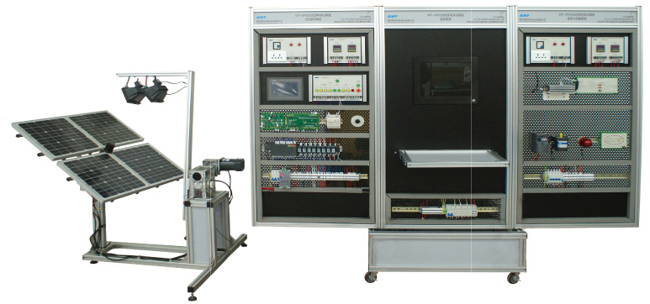
图1 KNT-SPV02型光伏发电实训系统
表3 竞赛设备技术平台
设备名称 | 主要器材和技术平台
光伏电站 | 光伏电站包含光伏供电装置、光伏供电系统和逆变与负载系统。  （1）光伏供电装置主要由光伏电池组件、投射灯、光线传感器、光线传感器控制盒、水平方向和俯仰方向运动机构、摆杆、摆杆减速箱、摆杆支架、单相交流电动机、电容器、直流电动机、接近开关、微动开关、底座支架等设备与器件组成。  （2）光伏供电系统主要由光伏电源控制单元、光伏输出显示单元、触摸屏、光伏供电控制单元、充、放电控制单元、信号处理单元、西门子S7-200PLC、继电器组、接线排、蓄电池组、可调电阻、断路器、12V开关电源、网孔架等组成。光伏电源控制单元主要由断路器、+24V开关电源、AC220V电源插座、指示灯、接线端子DT1和DT2等组成。光伏输出显示单元主要由直流电流表、直流电压表、接线端子DT3和DT4等组成。光伏供电控制单元主要由选择开关、急停按钮、带灯按钮、接线端子DT5、DT6和DT7等组成。蓄电池的充电过程及充电保护由充电控制单元、信号处理单元及程序完成，蓄电池的放电保护由放电控制单元、信号处理单元完成，当蓄电池放电电压低于规定值，放电控制单元输出信号驱动继电器工作，继电器常闭触点断开，切断蓄电池的放电回路。蓄电池组选用2节阀控密封式铅酸蓄电池，主要参数：  容量 12V 18Ah/20HR  重量 1.9kg  尺寸 175mm×170mm×75mm（单节）  （3）逆变与负载系统主要由逆变电源控制单元、逆变输出显示单元、逆变控制单元、直流升压单元、全桥逆变单元、变频器、三相交流电机、发光管舞台灯光模块、警示灯、接线排、断路器、网孔架等组成。逆变电源控制单元主要由断路器、+24V开关电源、AC220V电源插座、指示灯、接线端子DT14和DT15等组成。逆变输出显示单元主要由交流电流表、交流电压表、接线端子DT16和DT17等组成。逆变器是将低压直流电源变换成高压交流电源的装置，逆变器的种类很多, 各自的具体工作原理、工作过程不尽相同。实训系统要求使用的逆变装置由DC-DC升压单元、逆变控制单元、全桥逆变单元组成，逆变的工作过程是将蓄电池的12V直流电通过DC-DC和DC-AC变换，转变成正弦波220/50Hz(可调)的工频交流电。逆变器的升压部分由SG3525驱动两个升压MOS管，SG3525脉宽调试控制器，不仅要具有可调整的死区时间控制功能，而且还要具有可编程式软启动，脉冲控制锁保护等功能。全桥逆变部分需采用具有DSP性能的嵌入式微处理器TMS320F2812实现SPWM的调制，同时能够与上位机的远程通讯，实现数据的上载与下载等功能。
能源信息化管理平台 | 能源信息化管理平台包含监控系统。主要由一体机、键盘、鼠标、接线排、电源插座、通信线、微软操作系统软件、力控组态软件组成。  系统包含两部分功能，即通信搭建（监控系统与充电控制器、逆变控制器、PLC、仪表进行通信）和信息化管理平台界面设计（监控系统具有主界面，光伏供电系统界面，逆变与负载系统界面，光伏能量转换界面，报表参数界面，趋势曲线界面，分别显示各自的运行状态参数。光伏供电系统界面设置相应的按钮，实现光伏电池方阵自动跟踪。具有光伏发电采集报表，记录光伏输出电压、电流；逆变与负载系统的逆变输出电压、电流、功率等数据并打印数据报表）。
（二）工具、耗材清单
工具、耗材清单请见表4。
表4 工具、耗材清单
名称 | 型号 | 数量 | 单位
万用表（优利德） | UT33D | 1 | 台
针型端子压线钳 |  | 1 | 副
叉型端子压线钳 |  | 1 | 副
小一字螺丝刀 | 2.4*40 | 1 | 只
小十字螺丝刀 | 2.4*40 | 1 | 只
长柄螺丝刀 | PH1*150 | 1 | 只
剥线钳 | 0.2-1.2m㎡ | 1 | 副
剪刀 | 短口小剪刀 | 1 | 只
尖嘴钳 | 6-150 | 1 | 副
斜口钳 | 6-150 | 1 | 副
镊子 |  | 1 | 只
电烙铁 | 60W可调 | 1 | 个
超强型塑料工具箱 | 17〃 | 1 | 只
充电器 | 12V | 1 | 只
电线（红色） | BVR-2.5 m㎡ | 50 | m
电线（红色） | BVR-0.75 m㎡ | 100 | m
电线（红色） | BVR-0.3 m㎡ | 100 | m
电线（黑色） | BVR-2.5 m㎡ | 50 | m
电线（白色） | BVR-0.3 m㎡ | 100 | m
电线（蓝色） | BVR-0.3 m㎡ | 300 | m
压接头 | 叉型：￠1.25-3 100个/包 | 3 | 包
压接头 | 管型0.5 1000个/包 | 1 | 包
压接头 | 管型2.5 | 100 | 个
焊锡丝 | ￠0.8 | 1 | 卷
十一、成绩评定
（一）评分标准
竞赛题目和评分标准由专家组根据竞赛规程共同设计，竞赛题目以实际项目为基础，注重知识和能力并重，重点考核安装、操作和调试，体现光伏发电系统的先进技术和应用，呈现新能源领域的人才培养和需求的特点。评分标准和评分方式见表5。
表5 评分标准和评分方式
一级指标 | 比例 | 二级指标 | 分值 | 评分方式
光伏电站的搭建 | 45% | 2个光伏电站对应的光伏供电装置与供电系统的安装与接线 | 10 | 现场评分
光伏电站的搭建 | 45% | 光伏供电装置和供电系统程序编写与调试 | 22 | 现场评分
光伏电站的搭建 | 45% | 测试不同状态光伏组件数据 | 8 | 现场评分
光伏电站的搭建 | 45% | 光伏供电系统的电路图绘制与分析 | 5 | 现场评分
多电站光伏发电运营 | 25% | 测试蓄电池充放电数据 | 3 | 现场评分
多电站光伏发电运营 | 25% | 负载与逆变系统的安装与接线 | 3 | 现场评分
多电站光伏发电运营 | 25% | 逆变与负载系统的电路图绘制与分析 | 5 | 现场评分
多电站光伏发电运营 | 25% | 测试逆变系统波形 | 4 | 现场评分
多电站光伏发电运营 | 25% | 多电站、多负载能源系统调度运营 | 10 | 现场评分
监控与能源管理 | 25% | 能源信息化管理界面设计 | 3 | 现场评分
监控与能源管理 | 25% | 触摸屏组态功能设计与调试 | 4 | 现场评分
监控与能源管理 | 25% | 上位机组态功能设计与调试 | 12 | 现场评分
监控与能源管理 | 25% | 监控系统通信电缆的制作与接线 | 4 | 现场评分
监控与能源管理 | 25% | 采集实时数据、绘制特性曲线 | 2 | 现场评分
素质考核 | 5% | 体现团队合作意识 | 2 | 过程评分
素质考核 | 5% | 符合文明生产、安全生产规范 | 3 | 过程评分
总分 | 100
（二）裁判人数
裁判长1人，加密、解密裁判员2人，过程评分裁判员8人，现场评分裁判员10人。
（三）裁判评分方法
1.根据赛项任务书要求、评分表和评分细则，客观结果评分，采用过程评判与现场结果评判相结合方式，见表5。
2.过程评判：技能竞赛时，每6-8个工位设2名裁判。对参赛队综合素质进行过程评判。根据现场操作职业素养对参赛队职业素养进行过程评判，评判时由专人对扣分部位及扣分数进行记录，同时由专人对记录人员记录正确与否进行监督。评分过程面对选手，并由选手签写工位号和按手印确认。
3.现场评判：统一由赛项裁判组对所有工位的评判，裁判组分模块统一评判，分模块按任务完成情况得分，评判时有专人进行扣分部位及扣分数进行记录，同时有专人对记录人员记录正确与否进行监督。评判结束后，按工位完成模块得分汇总，在监督组监督下由裁判长审核签字后封装。
（四）特殊情况处理
1.出现电路短路故障扣10分。
2.在完成工作任务的过程中，因操作不当导致人身或设备安全事故，扣10-20分，情况严重者取消竞赛资格。
3.损坏赛场提供的设备，污染赛场环境等不符合职业规范的行为，视情节扣5-10分。
4.在竞赛过程中，参赛选手有不服从裁判及监考、扰乱赛场秩序等行为情节严重的、有作弊行为的、裁判长宣布竞赛时间到，选手仍强行操作的，取消参赛队奖项评比资格。
（五）成绩产生方法
在监督组监督下，由裁判长指定解密裁判启封检录抽签一次加密档案、二次加密档案，找出各参赛队与工位对应关系，将竞赛结果分别由工位号转换为参赛队，得出参赛队总分，然后进行分值排序，打印封装。
竞赛成绩相同时，完成工作任务所用时间少的名次在前；竞赛成绩和完成工作任务用时均相同时，职业素养项成绩高的名次在前。竞赛成绩、完成工作任务用时和职业素养项均相同时，名次并列。
（六）成绩审核与公布
根据竞赛规则，召开竞赛组委会会议，由裁判长汇报比赛情况和结果，会议对竞赛成绩审核。经组委会研究通过后，在闭赛式上公布。
十二、奖项设定
赛项设团体奖。竞赛团体奖以参赛队总数为基数，其中：一等奖占比10%，二等奖占比20%，三等奖占比30%。
获得一等奖参赛队的指导教师由组委会颁发优秀指导教师证书。
十三、赛项安全
赛事安全是技能竞赛一切工作顺利开展的先决条件，是赛事筹备和运行工作必须考虑的核心。赛项执委会务必采取切实有效措施保证大赛期间参赛选手、指导教师、裁判员、工作人员及观众的人身安全。
（一）组织机构
赛项执委会组织专门机构负责赛区内赛项的安全工作，建立公安、消防、司法行政、交通、卫生、食品、质检等相关部门协调机制保证比赛安全，制定应急预案，及时处置突发事件。制定相应安全管理的规范、流程和突发事件应急预案，全过程保证比赛筹备和实施工作安全。
（二）赛项设计
1.比赛内容涉及的器材、设备应符合国家有关安全规定。赛项技术文件应包含国家（或行业）有关职业岗位安全的规范、条例和资格证书要求等内容。
2.赛项执委会须在赛前对本赛项全体裁判员进行执裁培训和安全培训，对赛项工作人员进行安全培训。
3.赛项执委会须制定专门方案保证比赛命题、赛题保管和评判过程的安全。
（三）信息安全保障
采用UPS防止现场因突然断电导致的系统数据丢失。
（四）安全保障
1.赛场组织与管理员应制定安保须知、安全隐患规避方法及突发事件预案，设立紧急疏散路线及通道等。
2.赛前要对选手进行操作的安全培训。裁判员在比赛前，宣读安全注意事项，强调用电安全规则。
3.整个大赛过程邀请当地公安系统、卫生系统和保险系统协助支持。
4.各省市负责参赛选手旅途及竞赛过程中的安全保障。
5.赛项执委会须在赛前组织专人对比赛现场、住宿场所和交通保障进行考察，并对安全工作提出明确要求。赛场的布置，赛场内的器材、设备，应符合国家有关安全规定。如有必要，也可进行赛场仿真模拟测试，以发现可能出现的问题。承办单位赛前须按照赛项执委会要求排除安全隐患。
6.赛场周围须设立警戒线，防止无关人员进入发生意外事件。
7.承办单位须提供保证应急预案实施的条件。
8.赛项执委会须会同承办单位制定开放赛场和体验区的人员疏导方案。赛场环境中存在人员密集、车流人流交错的区域，除了设置齐全的指示标志外，须增加引导人员，并开辟备用通道。
9.大赛期间，赛项承办单位须在赛场管理的关键岗位，增加力量，建立安全管理日志。
（五）生活条件
1.比赛期间，原则上由赛事承办单位统一安排参赛选手和指导教师食宿。承办单位须尊重少数民族的信仰及文化，根据国家相关的民族政策，安排好少数民族选手和教师的饮食起居。
2.大赛期间的住宿、卫生、饮食安全等由赛项执委会和提供宿舍的学校共同负责。
3.大赛期间有组织的参观和观摩活动的交通安全由赛区组委会负责。
4.赛项执委会和承办单位须保证比赛期间选手、指导教师和裁判员、工作人员的交通安全。
（六）组队责任
1.各省、自治区、直辖市、计划单列市和新疆建设兵团代表队组成后，须制定相关管理制度，并对所有选手、指导教师进行安全教育。
2.各参赛队伍须加强对参与比赛人员的安全管理，实现与赛场安全管理的对接。
3.各学校组织代表队时，须安排为参赛选手购买大赛期间的人身意外伤害保险。
（七）应急处理
比赛期间发生意外事故，发现者应第一时间报告赛项执委会，同时采取措施避免事态扩大。赛项执委会应立即启动预案予以解决并向赛区执委会报告。出现重大安全问题的赛项可以停赛，是否停赛由赛区组委会决定。事后，赛区执委会应向大赛执委会报告详细情况。
（八）处罚措施
1.赛项出现重大安全事故的，停止承办单位的赛项承办资格。
2.因参赛队伍原因造成重大安全事故的，取消其获奖资格。
3.参赛队伍有发生重大安全事故隐患，经赛场工作人员提示、警告无效的，可取消其继续比赛的资格。
4.赛事工作人员违规的，按照相应的制度追究责任。情节恶劣并造成重大安全事故的，由司法机关追究其相应法律责任。
十四、竞赛须知
（一）参赛队须知
1.参赛队名称统一使用规定的地区代表队名称，不使用学校或其他组织、团体名称。
2.参赛队选手在报名获得确认后，原则上不再更换，如筹备过程中，选手因故不能参赛，所在省教育主管部门需出具书面说明并按相关参赛选手资格补充人员并接受审核。竞赛开始后，参赛队不得更换参赛选手，允许队员缺席竞赛。
3.参赛队按照大赛赛程安排凭大赛组委会颁发的参赛证和有效身份证件参加比赛及相关活动。
4.各参赛队按竞赛组委会统一安排参加比赛前熟悉场地环境的活动。
5.各参赛队按组委会统一要求，准时参加赛前领队会和抽签仪式。
6.各参赛队在比赛期间，应保证所有参赛选手的安全，防止交通事故和其它意外事故的发生，为参赛选手购买人身意外保险。
7.各参赛队要发扬良好道德风尚，听从指挥，服从裁判，不弄虚作假。
（二）指导教师须知
1.各指导教师要发扬良好道德风尚，听从指挥，服从裁判，不弄虚作假。
2.指导教师应按竞赛流程在规定时间内与参赛选手进行交流，交流时不得拍照、录像、记录、大声喧哗。
3.指导教师应认真研究和掌握本赛项比赛的技术规则和赛场要求，指导选手做好赛前的一切准备工作。
4.指导教师应在赛后做好技术总结和工作总结。
（三）参赛选手须知
1.严格遵守执委会制定的各项比赛规则和技术要求。
2.坚决服从执委会的领导和裁判的管理，并按有关工作流程执行。
3.尊重裁判和赛场工作人员，自觉遵守赛场秩序。
4.认真、细致、严肃、紧张地参加各项比赛活动。
5.参赛选手统一着装，在比赛期间不喝酒，不吸烟。
6.爱护比赛场所的设备、仪器等，不得人为损坏仪器设备等。
（四）工作人员须知
1.工作人员必须服从赛项组委会统一指挥，佩戴工作人员标识，认真履行职责，做好竞赛服务工作。
2.工作人员按照分工准时上岗，不得擅自离岗，应认真履行各自的工作职责，保证竞赛工作的顺利进行。
3.工作人员应在规定的区域内工作，未经许可，不得擅自进入竞赛场地。如需进场，需经过裁判长同意，核准证件，有裁判跟随入场。
4.如遇突发事件，须及时向裁判员报告，同时做好疏导工作，避免重大事故发生，确保竞赛圆满成功。
5.竞赛期间，工作人员不得干涉及个人工作职责之外的事宜，不得利用工作之便，弄虚作假、徇私舞弊。如有上述现象或因工作不负责任的情况，造成竞赛程序无法继续进行，由赛项组委会视情节轻重，给予通报批评或停止工作，并通知其所在单位做出相应处理。
（五）裁判员须知
1.裁判员执裁期间，统一着装并佩戴裁判员标识，举止文明礼貌，接受参赛人员的监督。
2.严守竞赛纪律，执行竞赛规则，服从赛项组委会和裁判长的领导。按照分工开展工作，始终坚守工作岗位，不得擅自离岗。
3.裁判员的工作分为现场执裁、检测监督、安全管理、客观评判和主观评判等。
4.比赛中所有裁判员不得影响参赛选手正常比赛。
5.严格执行赛场纪律，不得向参赛选手暗示或解答与竞赛有关的内容。及时制止选手的违纪行为。对裁判工作中有争议的技术问题、突发事件要及时处理、妥善解决，并及时向裁判长汇报。
6.要提醒选手注意操作安全，对于选手的违规操作或有可能引发人生伤害、设备损坏等事故的行为，应立即制止并向现场负责人报告。
7.严格执行竞赛项目评分标准，做到公平、公正、真实、准确，杜绝随意打分；严禁利用工作之便，弄虚作假、徇私舞弊。
8.严格遵守保密纪律。裁判员不得私自与参赛选手或代表队联系，不得透露竞赛的有关情况。
9.裁判员必须参加赛前培训，否则取消竞赛裁判资格。
10.竞赛过程中如出现问题或异议，服从裁判长的裁决。
11.竞赛期间，因裁判人员工作不负责任，造成竞赛程序无法继续进行或评判结果不真实的情况，由赛项组委会视情节轻重，给予通报批评或停止裁判资格，并通知其所在单位做出相应处理。
十五、申诉与仲裁
本赛项在比赛过程中若出现有失公正或有关人员违规等现象，参赛队领队可在比赛结束后2小时之内向仲裁组提出书面申诉。
书面申诉应对申诉事件的现象、发生时间、涉及人员、申诉依据等进行充分、实事求是的叙述，并由领队亲笔签名。非书面申诉不予受理。
赛项仲裁工作组在接到申诉报告后的2小时内组织复议，并及时将复议结果以书面形式告知申诉方。申诉方对复议结果仍有异议，可由省（市）领队向赛区仲裁委员会提出申诉。赛区仲裁委员会的仲裁结果为最终结果。
十六、竞赛观摩
（一）赛项允许进行公开观摩，赛项执委会和承办校会根据场地情况预先设计观摩路线。
（二）在竞赛场地外，安排竞赛设备实物，供观摩人员参观。
（三）赛场设置摄像机，休息室或室外的播放设备通过电视实时转播观看比赛现场的全过程；有条件时进行网络实时转播，进一步扩大大赛的对外影响力。
（四）为了不影响选手比赛，观摩人员必须遵守场内工作人员的统一安排，在没有得到允许的情况下，不得进入场内。
（五）观摩人员在拍照时不得使用闪光灯。
（六）观摩人员在观摩期间不得大声说话，以免影响选手比赛。
十七、竞赛直播
（一）赛场内部署无盲点录像设备，利用现代网络传媒技术对全部比赛过程录制和播送，包括赛项的比赛过程和阅卷环节。
（二）赛场外有大屏幕或投影，同步显示赛场内竞赛状况。
（三）多机位拍摄开、闭幕式，制作优秀选手采访、优秀指导教师采访、裁判专家点评和企业人士采访等视频资料，突出赛项的技能重点与优势特色。为宣传、仲裁、资源转化提供全面的信息资料。
十八、资源转化
（一）制定资源转化办法
1.为进一步加强技能大赛对职业教育教学改革与专业发展的引领作用，进一步拓展大赛成果在教学过程中的推广和应用，根据《全国职业院校技能大赛三年规划（2013-2017年）》，结合2017年全国职业院校技能大赛工作安排，制定资源转化办法。
2.赛项资源转化成果将根据新能源光伏行业标准、契合开设新能源光伏类专业学校的课程标准和人才培养方式、突出中职学校技能训练特色、展现竞赛提升学生动手能力的优势，形成满足职业教育教学在学校与企业紧贴的需求、体现动手与理论结合方面的教学模式、反映职业教育实践性水平的共享性职业教育教学资源。
3.资源转化成果包含训练过程中的方式方法资源和比赛过程及结果资源两种呈现形式。训练过程中的方式方法资源是指将学生训练过程中的大纲、要点、评价指导作为依托文件，训练的方式方法和训练的过程纪要以及训练中拍摄的视频资料作为资源文件。比赛过程及结果资源是指将学生比赛过程中任务分配、执行任务、处理问题、职业素养方面的资料和赛项点评视频、访谈视频、试题库等方面的内容全部形成文字、视频和资源库。
4.赛项资源转化工作的主体是赛项执委会与赛项承办校。
5.赛项执委会和赛项承办校根据赛项技能考核特点开展并推进资源转化工作，在工作中接受大赛执委会监督，并于赛后30日内向大赛执委会办公室提交资源转化方案，半年内完成资源转化工作。
（二）资源转化的内容
赛项资源转化的内容是赛项竞赛全过程的各类资源，包括但不限于：
1.竞赛样题、试题库。
2.竞赛技能考核评分案例。
3.考核环境描述。
4.竞赛过程音视频记录。
5.评委、裁判、专家点评。
6.优秀选手、指导教师访谈。
（三）资源转化成果的体现形式
1.资源转化成果的体现形式将包含比赛训练文字资料、培训教学PPT资料，训练比赛的视频文件以及专家点评的相关文件和视频文件，通过建立专门的资源共享平台网站，将资源转换文件和行业企业相关资料及标准进行公布，并及时更新，方便更多学校共享资源。
2.赛项资源转化成果的版权由技能大赛执委会和赛项执委会共享，并由大赛执委会统一使用与管理。制作完成的资源将上传：www.nvsc.com.cn大赛网站。赛项承办单位、赛项有关专家、高等教育出版社等出版单位将编辑出版有关赛项试题库。

附件：
2017年光伏发电设备安装与调试项目竞赛任务书（样卷）
选手须知：
（1）任务书共15页，如出现任务书缺页、字迹不清等问题，请及时向裁判示意，进行任务书的更换。
（2）竞赛时间共3小时，包括系统安装时间、接线时间、程序设计与系统调试时间、测试时间、分析时间、答题时间和提交成果时间等，参赛团队应在3个小时内完成任务书规定内容。参赛选手在竞赛过程中根据任务书要求，将各系统的运行记录或程序文件存储到指定的计算机的盘目录下，未存储到指定位置的运行记录或程序文件不予给分。
（3）参赛选手提交的试卷不得写上姓名或与身份有关的信息，否则成绩无效。
（4）参赛选手认定竞赛设备的器件有故障可提出更换，器件经现场裁判测定完好属参赛选手误判时，每次扣该参赛队2分。
（5）竞赛过程中，参赛选手要遵守操作规程，确保人身及设备安全，并接受裁判员的监督和警示。竞赛过程中由于参赛选手人为原因造成的器件损坏，不予更换。竞赛过程中由于参赛选手人为原因造成贵重器件损坏，停止该队比赛，竞赛成绩作为零分。
（6）在竞赛过程中，参赛选手如有舞弊、不服从裁判判决、扰乱赛场秩序等行为，裁判长按照规定扣减相应分数。情节严重的取消竞赛资格，竞赛成绩记为零分。

一、竞赛设备描述
竞赛设备以“KNT-SPV02光伏发电实训系统”为载体，该设备由光伏供电装置、光伏供电系统、逆变与负载系统和监控系统组成，如图1所示。
（a） （b） （c） （d）
图1 KNT-SPV02光伏发电实训系统外形图
（a）光伏供电装置（c）光伏供电系统（e）逆变与负载系统（f）监控系统
1．光伏供电装置
光伏供电装置主要由光伏电池组件、投射灯、光线传感器、光线传感器控制盒、水平方向和俯仰方向运动机构、摆杆、摆杆减速箱、摆杆支架、单相交流电动机、电容器、直流电动机、接近开关、微动开关、底座支架等设备与器件组成。
光伏供电装置的光伏电池组件偏移方向的定义和摆杆移动方向的定义如图2所示，靠近摆杆的投射灯定义为投射灯1（简称灯1），另1盏投射灯定义为投射灯2（简称灯2）。
光伏供电装置相关设备与器件已安装好，仅将并联的光伏电池的连接线拆开，分为4组独立的连接线。
2．光伏供电系统
光伏供电系统主要由光伏电源控制单元、光伏输出显示单元、触摸屏、光伏供电控制单元、DSP核心单元、信号处理单元、接口单元、西门子S7-200 CPU226PLC、继电器组、蓄电池组、可调电阻、断路器、开关电源、应用软件、接线排、网孔架等组成。
光伏供电系统的光伏供电控制单元连接线已拆除、西门子S7-200 CPU226PLC除了AC220V电源线和接地线外，其它接线已拆除；继电器组接线已拆除。在原有元器件的基础之上增加了KA13～KA14继电器2个。
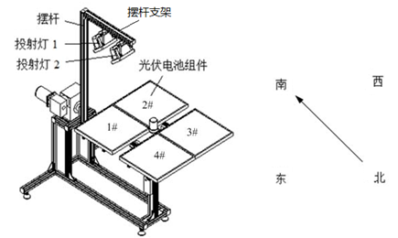
图2 光伏供电装置外形图及方向定义
将光伏电池组件1#,2#组成1号光伏电站，3#,4#组成2号光伏电站。
3．逆变与负载系统
逆变与负载系统主要由逆变电源控制单元、逆变输出显示单元、DSP核心单元、DC-DC升压单元、单相桥逆变单元、变频器、三相交流电机、发光管舞台灯光模块、警示灯、接线排、断路器、网孔架等组成。在原有元器件的基础之上增加了KA15～KA17继电器3个。
逆变与负载系统上，负载的连接线已拆除。
4．监控系统
监控系统主要由计算机、组态软件、接线排、网孔架等组成。
计算机上的COM端口已拆除。
二、工作任务
任务一：光伏供电装置
（一）光伏电池开路电压和短路电流数据的测量
将光伏供电控制单元的选择开关拨向手动控制状态，调节光伏供电装置的摆杆处于垂直状态，调节光伏电池组件正对着投射灯，并在同时打开灯1、灯2的前提下，用万用表分别测试下列几种情况下的开路电压U_{OC}和短路电流I_{SC}，将数据记录在答题纸表1中；
1. 1#光伏电池组件，2块2块分别并联后2组串联，2块2块分别串联后2组并联，4块光伏电池组件并联，4块光伏电池组件串联；
2.保持1#光伏电池组件遮挡，再次重新测量上述5种情况；
3.保持1#光伏电池组件遮挡，同时在1#光伏电池组件接线盒内反向并
联二极管，再次重新测量上述5种情况。
注：遮挡物有考场发放，已放在工位上。另外，对于光伏电池组件旁路二级管的焊接与拆除，可以选择在组件后面的接线盒内焊接，也可以在接线盒外的两根导线接头处焊接（这里要注意安全操作与包扎整齐）。
（二）多光伏电站的组建
2个光伏电站的主回路如图3所示，光伏1号发电站和光伏2号发电站输出2路直流电源，经过4芯接插件CON21接入光伏发电单元端子排XT1-70、XT1-71、XT1-72、XT1-73，再分别由继电器KA13、KA14常开触点之后并联接入光伏控制器WSIN+、WSIN-接口，光伏控制器利用光伏电能通过MPPT算法控制对12V蓄电池组进行充电。

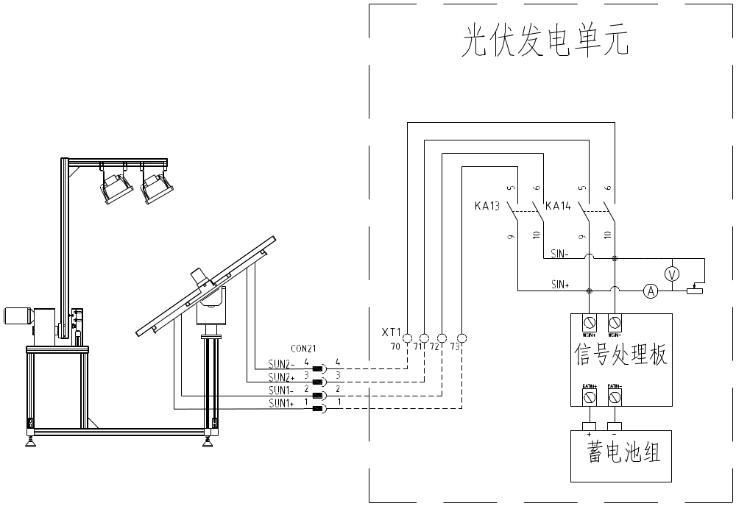
图3 2个光伏电站的主回路
按照图4所示电路，完成接线。接线要有合理的线标套管。线标套管号码除了同1根导线两端一致外，不得与其它导线的线标套管号码重复命名（电源线除外）。
任务二：光伏供电系统
（一）布线与接线
1.光伏供电控制单元的布线与接线
在不改变光伏供电控制单元的按钮、旋钮、急停按钮的功能，按照表1配置表及表2要求，完成光伏供电控制单元的布线与接线。接线要有合理的线标套管。线标套管号码除了同1根导线两端一致外，不得与其它导线的线标套管号码重复命名（电源线除外）。
2．CPU226PLC布线与接线
根据表1的PLC配置表及表2线径和颜色要求表，完成西门子S7-200 CPU226PLC的布线与接线。

表1 西门子S7-200 CPU226PLC的配置表
序号 | 输入输出 | 配置 | 序号 | 输入输出 | 配置
1 | I0.0 | 摆杆东西向限位开关 | 23 | Q0.0 | 继电器KA1线圈
2 | I0.1 | 摆杆西东向限位开关 | 24 | Q0.1 | 继电器KA2线圈
3 | I0.2 | 光伏组件向北限位开关 | 25 | Q0.2 | 继电器KA3线圈
4 | I0.3 | 光伏组件向南限位开关 | 26 | Q0.3 | 继电器KA4线圈
5 | I0.4 | 摆杆接近开关垂直限位 | 27 | Q0.4 | 继电器KA5线圈
6 | I0.5 | 光伏组件向东、向西限位开关 | 28 | Q0.5 | 继电器KA6线圈
7 | I1.0 | 光线传感器（光伏组件）向东信号 | 29 | Q0.6 | 继电器KA7线圈
8 | I1.1 | 光线传感器（光伏组件）向南信号 | 30 | Q0.7 | 继电器KA8线圈
9 | I1.2 | 光线传感器（光伏组件）向西信号 | 31 | Q1.0 | 继电器KA13线圈
10 | I1.3 | 光线传感器（光伏组件）向北信号 | 32 | Q1.1 | 继电器KA14线圈
11 | I1.4 | 启动按钮 | 33 | Q1.2 | 继电器KA15线圈
12 | I1.5 | 急停按钮 | 34 | Q1.3 | 继电器KA16线圈
13 | I1.6 | 停止按钮 | 35 | Q1.4 | 继电器KA17线圈
14 | I1.7 | 向东按钮 | 36 | Q1.5 | 继电器KA18线圈
15 | I2.0 | 向南按钮 | 37 | Q1.6 | 启动指示灯
16 | I2.1 | 向西按钮 | 38 | Q1.7 | 停止指示灯
17 | I2.2 | 向北按钮 | 39 | 1M | 0V
18 | I2.3 | 东西按钮 | 40 | 2M | 0V
19 | I2.4 | 西东按钮 | 41 | 1L | DC24V
20 | I2.5 | 灯1按钮 | 42 | 2L | DC24V
21 | I2.6 | 灯2按钮 | 43
22 | I2.7 | 旋转开关自动挡 | 44
表2 S7-200 CPU226PLC接线的线径和颜色要求
序号 | 起始端 | 结束端 | 线型 | 序号 | 起始端 | 结束端 | 线型
1 | L1 | 接线排L | 0.75mm²红色 | 25 | I2.0 | 略 | 0.3mm²蓝色
2 | N | 接线排N | 0.75mm²黑色 | 26 | I2.1 | 略 | 0.3mm²蓝色
3 | GND | 接线排PE | 0.75mm²黄绿色 | 27 | I2.2 | 略 | 0.3mm²蓝色
4 | 1M | 略 | 0.3mm²白色 | 28 | I2.3 | 略 | 0.3mm²蓝色
5 | 2M | 略 | 0.3mm²白色 | 29 | I2.4 | 略 | 0.3mm²蓝色
6 | 1L | 略 | 0.3mm²红色 | 30 | I2.5 | 略 | 0.3mm²蓝色
7 | 2L | 略 | 0.3mm²红色 | 31 | I2.6 | 略 | 0.3mm²蓝色
8 | 3L | 略 | 0.3mm²红色 | 32 | I2.7 | 略 | 0.3mm²蓝色
9 | I0.0 | 略 | 0.3mm²蓝色 | 33 | Q0.0 | 略 | 0.3mm²蓝色
10 | I0.1 | 略 | 0.3mm²蓝色 | 34 | Q0.1 | 略 | 0.3mm²蓝色
11 | I0.2 | 略 | 0.3mm²蓝色 | 35 | Q0.2 | 略 | 0.3mm²蓝色
12 | I0.3 | 略 | 0.3mm²蓝色 | 36 | Q0.3 | 略 | 0.3mm²蓝色
13 | I0.4 | 略 | 0.3mm²蓝色 | 37 | Q0.4 | 略 | 0.3mm²蓝色
14 | I0.5 | 略 | 0.3mm²蓝色 | 38 | Q0.5 | 略 | 0.3mm²蓝色
15 | I0.6 | 略 | 0.3mm²蓝色 | 39 | Q0.6 | 略 | 0.3mm²蓝色
16 | I0.7 | 略 | 0.3mm²蓝色 | 40 | Q0.7 | 略 | 0.3mm²蓝色
17 | I1.0 | 略 | 0.3mm²蓝色 | 41 | Q1.0 | 略 | 0.3mm²蓝色
18 | I1.1 | 略 | 0.3mm²蓝色 | 42 | Q1.1 | 略 | 0.3mm²蓝色
19 | I1.2 | 略 | 0.3mm²蓝色 | 43 | Q1.2 | 略 | 0.3mm²蓝色
20 | I1.3 | 略 | 0.3mm²蓝色 | 44 | Q1.3 | 略 | 0.3mm²蓝色
21 | I1.4 | 略 | 0.3mm²蓝色 | 45 | Q1.4 | 略 | 0.3mm²蓝色
22 | I1.5 | 略 | 0.3mm²蓝色 | 46 | Q1.5 | 略 | 0.3mm²蓝色
23 | I1.6 | 略 | 0.3mm²蓝色 | 47 | Q1.6 | 略 | 0.3mm²蓝色
24 | I1.7 | 略 | 0.3mm²蓝色 | 48 | Q1.7 | 略 | 0.3mm²蓝色
3.继电器的布线与接线
（1）将光伏供电系统继电器组从左向右分别定义为KA1～ KA8、KA13～ KA14。光伏供电系统继电器控制电路接线图见图4，其中继电器KA1用于控制光伏电池组件向东偏转及向东偏转指示灯，继电器KA2用于控制光伏电池组件向西偏转及向西偏转指示灯；继电器KA3用于控制光伏电池组件向南偏转及向南偏转指示灯；继电器KA4用于控制光伏电池组件向北偏转及向北偏转指示灯；继电器KA5用于控制摆杆由东向西运动及东西运动指示灯。继电器KA6摆杆由西向东运动及西东运动指示灯；继电器KA7用于控制投射灯1和灯1按钮指示灯；继电器KA8用于控制投射灯2和灯2按钮指示灯。继电器KA13用于控制光伏电站1投入；继电器KA14用于控制光伏电站2投入。
（2）继电器布线与接线要有合理的线标套管，其中线标套管K01～K12用于互锁信号，线标套管不得与其它导线的线标套管号码重复命名（电源线除外）。
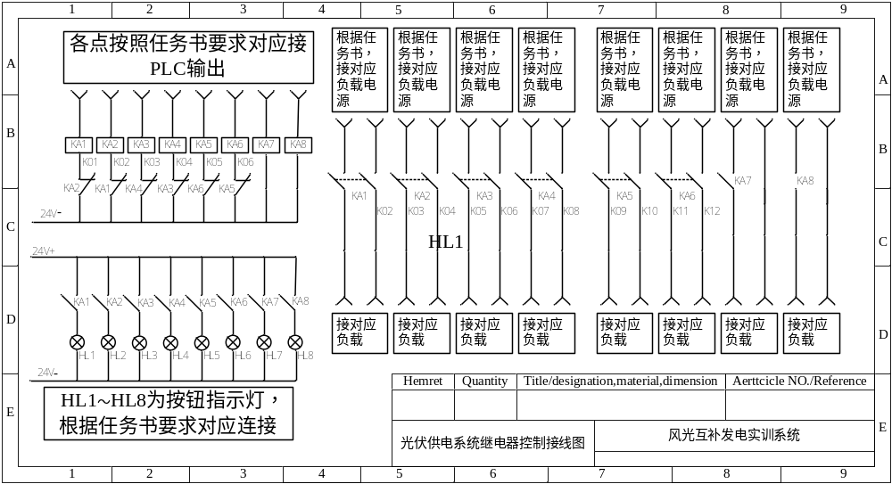图4 光伏供电系统继电器控制电路接线图
（二）光伏供电系统的调试
1. 手动调试
根据光伏供电控制单元的选择开关和按钮的定义，操作光伏供电控制单元上的选择开关和相关按钮时，光伏电池组件、投射灯和摆杆作相应的动作。
要求：
（1）光伏供电控制单元的选择开关有两个状态，选择开关拨向左边时，PLC处在手动控制状态，可以进行手动控制光伏电池组件跟踪、灯状态、摆杆运动操作的点动控制。选择开关拨向右边时，PLC处在自动控制状态,按下相关按钮可以进行相关动作的单循环控制，按下启动按钮，PLC执行自动控制程序。
（2）PLC处在手动控制状态时，按住向东按钮，同时光伏电池组件向东偏转，松开向东按钮或者接触到东限位位置开关，向东按钮指示灯熄灭，同时光伏电池组件向东偏转停止。
（3）PLC处在手动控制状态时，按住向西按钮，同时光伏电池组件向西偏转，松开向西按钮或者接触到西限位位置开关，向西按钮指示灯熄灭，同时光伏电池组件向西偏转停止。
（4）PLC处在手动控制状态时，按住向南按钮，同时光伏电池组件向南偏转，松开向南按钮或者接触到南限位位置开关，向南按钮指示灯熄灭，同时光伏电池组件向南偏转停止。
（5）PLC处在手动控制状态时，按住向北按钮，光伏电池组件向北偏转，松开向北按钮或者接触到北限位位置开关，向北按钮指示灯熄灭，同时光伏电池组件向北偏转停止。
（6）PLC处在手动控制状态时，按住东西按钮，同时摆杆由东向西方向摆动。松开东西按钮或摆杆处在东西极限位置时，东西按钮的指示灯熄灭，摆杆停止移动。
（7）PLC处在手动控制状态时，按住西东按钮，同时摆杆由西向东方向摆动。松开西东按钮或摆杆处在西东极限位置时，西东按钮的指示灯熄灭，摆杆停止移动。
（8）PLC处在手动控制状态时，按住灯1按钮，灯1按钮的指示灯及投射灯1亮。松开灯1按钮，灯1按钮的指示灯熄灭，投射灯1熄灭。
（9）PLC处在手动控制状态时，按住灯2按钮，灯2按钮的指示灯及投射灯2亮。松开灯2按钮，灯2按钮的指示灯熄灭，投射灯2熄灭。
（三）光伏电池组件的输出特性测试
1.光伏电池组件的输出参数测试
将光伏供电控制单元的选择开关拨向左边时，PLC处在手动控制状态，调节光伏供电装置的摆杆处于垂直状态，调节光伏电池组件正对着投射灯，测试1号光伏电站的输出参数，将下面测试的数据分别填在答题纸表2～表4中，并在表中计算功率。
注意：在光伏电池组件温度不变、光强变化缓慢的情况下，光伏电池组件最大功率点对应的输出电压值U_{m}一般约为其在相同测试条件下的开路电压U_{OC}的75-80％。这里我们假设选取最大功率点电压大约为U_{m}=0.8U_{OC}。（要求：以下三种情况的测试时，每一个表的第一组为短路状态点、最后一组为开路状态点，同时在所测试的最大功率点的左边和右边均要求不少于6个测试点。）
（1）摆杆偏移至西东限位位置，同时点亮投射灯1和灯2，检测光伏电池组件的输出特性。
调节光伏供电系统的可调变阻器负载，测试时要求该负载从短路逐渐变化到开路。记录对应的电压、电流值，填写在答题纸表2所示的光伏电池组件输出的电压、电流值表格中，每次记录的对应的电压值和电流值为一组，记录16组。
（2）调节光伏供电装置的摆杆处于垂直状态，调节光伏电池组件正对着投射灯，同时点亮投射灯1和灯2，检测光伏电池组件的输出特性。
调节光伏供电系统的可调变阻器负载，测试时要求该负载从短路逐渐变化到开路。记录对应的电压、电流值，填写在答题纸表3所示的光伏电池组件输出的电压、电流值表格中，每次记录的对应的电压值和电流值为一组，记录16组。
（2）调节光伏供电装置的摆杆处于垂直状态，调节光伏电池组件正对着投射灯，只点亮投射灯1，检测光伏电池组件的输出特性。
调节光伏供电系统的可调变阻器负载，测试时要求该负载从短路逐渐变化到开路。记录对应的电压、电流值，填写在答题纸表4所示的光伏电池组件输出的电压、电流值表格中，每次记录的对应的电压值和电流值为一组，记录16组。
2.光伏电池组件的输出特性曲线绘制
根据答题纸表2、表3和表4记录的数据，在答题纸坐标图1上分别绘制3条光伏电池组件输出功率-电流特性曲线，在答题纸坐标图2上分别绘制3条光伏电池组件伏-安特性曲线。注意：两种特性曲线横坐标为光伏电池组件输出电流（单位为mA），且每条曲线均需要标明坐标的名称、参数单位和计量单位。
（四）设计触摸屏监控界面
要求设计下列二个界面，并要求在其中某个界面，能直接切换回另一个界面。
1．设计光伏控制单元界面
要求：设计的光伏控制单元界面中，各控件名称与光伏供电系统中的光伏供电控制单元的按钮、旋钮、急停按钮、指示灯的名称要对应、功能要一致。要求光伏控制单元界面的按钮布局、功能与实际面板一致。按钮指示灯的状态与实际面板同步显示。
2．设计光伏发电系统实时界面
要求：设计的光伏发电系统实时界面中，有光伏矩阵实时电压和电流、蓄电池实时电压和电流的显示。
（五）蓄电池的模拟充电
选择光伏模拟电压值和蓄电池的模拟电压值，用示波器测量充电波形。
（1）光伏模拟电压值为18V，蓄电池模拟电压值为13V，用示波器测量充电波形，截图保存在U盘和手提计算机的桌面，文件名为：充电波形A+占空比值。
（2）光伏模拟电压值为30V，蓄电池模拟电压值为12V，用示波器测量充电波形，截图保存在U盘和手提计算机的桌面，文件名为：充电波形B+占空比值。
（3）光伏模拟电压值为13V，蓄电池模拟电压值为12.5V，用示波器测量充电波形，截图保存在U盘和手提计算机的桌面，文件名为：充电波形C+占空比值。
任务三：逆变与负载系统
（一）布线与接线
逆变与负载单元新增继电器KA15、KA16、KA17三个，分别控制负载变频器、负载报警灯、负载舞台灯。新增端子排XT3-21、XT3-22、XT3-23、XT3-24四个。
按照图5所示电路，完成逆变与负载系统中负载的接线。布线与接线要有合理的线标套管，线标套管不得与其它导线的线标套管号码重复命名（电源线除外）。
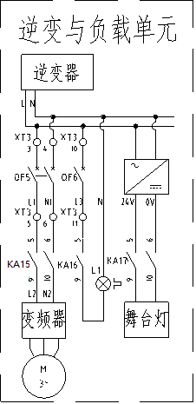
图5 逆变与负载系统接线图
（二）逆变器波形测试
（1）使用示波器双踪同时测量逆变器的H桥左上桥功率管的驱动信号波形1和右下桥功率管的驱动信号波形2，要求测得波形1置于示波器显示屏上方，测得波形2置于示波器显示屏下方，两个波形不出现波形重叠，并分别显示2个信号的波形，并截图保存在U盘和手提计算机的桌面，文件名为：SPWM波形。
（2）设置逆变器输出频率为55Hz，使用示波器测量逆变器的输出频率，要求在波形上显示测得波形的频率，截图保存在U盘和手提计算机的桌面，文件名为：55Hz波形。
（3）利用示波器的FFT频谱分析功能，检测2400ns死区的逆变器输出波形和800ns死区的逆变器输出波形，分别截图保存在U盘和手提计算机的桌面，文件名分别为：2400ns死区逆变器输出FFT波形、800ns死区逆变器输出FFT波形。
任务四：监控系统
（一）通信电缆线焊接及通信设置
1.通信电缆线焊接
焊接KNT-SPV02光伏发电实训系统上的COM端口并与系统接线。焊接触摸屏通信线并于系统接线。
2.通信设置
正确设置通信参数，完成监控系统的通信。
（二）设计上位机界面与调试
设计要求：设计多电站互补系统总控界面、供电系统监控界面、逆变系统监控系统、能源管理界面等4个独立界面。要求各个界面的界面名称与要求界面名称一致，用中文标识。各界面中相关按钮控件、位置控件、指示灯控件、下拉菜单等的名称必须用中文名称，图表、曲线、显示控件也应有中文名称及单位。
- 设计多电站互补系统总控界面
要求设计能源从2个光伏电站，经蓄电池，再经逆变器到负载，多能源互补系统总控界面如图6所示。
要求在相关继电器动作时，界面上的相应触点能同步开断。
根据负载侧的变化分别启动1号或2号光伏供电系统，KNT-SPV02光伏发电实训系统模拟多电站互补功能。具体要求见表5。
将S7-200 CPU226PLC处在自动控制状态。设计多电站互补界面，在界面上设计多电站互补启动按钮控件、多电站互补停止按钮控件、1号光伏发电单元指示灯控件、2号光伏发电单元指示灯控件；设计控制电机负载、警示灯负载、直流LED负载工作的按钮控件及它们的状态指示灯控件。当按下多电站互补启动按钮控件时，要求KNT-SPV02光伏发电实训系统实现表5所示多电站互补控制功能要求。

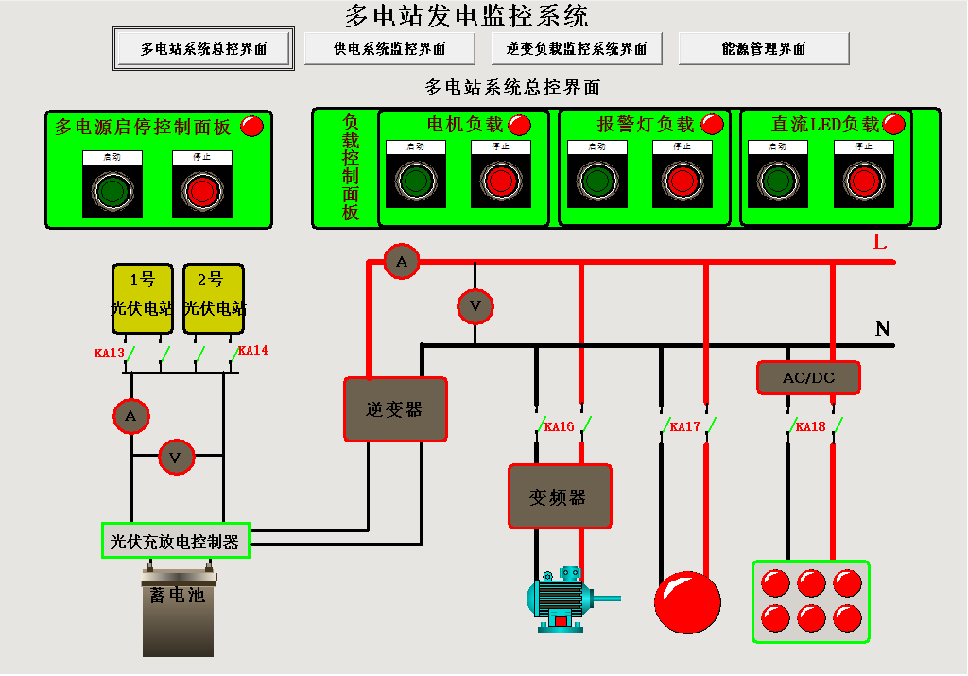

图6 多电站互补系统总控界面示意图
表5 负载侧切换多电站互补发电对应情况表
序号 | 负载类型 | 供电系统
1 | 警示灯、LED灯、电动机均不工作，仅给仪表及变频器供电 | 光伏不发电
2 | LED灯工作、警示灯工作 | 1号光伏电站发电
3 | 电动机工作 | 2号光伏电站发电
4 | LED灯、警示灯、警示灯同时工作 | 1号、2号光伏电站发电
1号、2号光伏电站控制动作要求如下：
- 选择开关拨向自动控制状态时，按下多电站互补启动按钮后，灯1、
灯2点亮，光伏电池组件进行对光跟踪，跟踪到后，停止1s，摆杆由东向西断续运动，即摆杆先移动2 s停止，然后光伏电池组件对光跟踪，跟踪到后，摆杆再移动2 s停止，光伏电池组件再次对光跟踪（即在此过程中，摆杆与光伏电池组件对光跟踪不同时进行），直至摆杆到达东西限位后，摆杆停止移动，光伏电池组件对光跟踪，跟踪结束2s后，摆杆有西向东连续移动到垂直位置后停止,然后光伏电池组件跟踪，跟踪到位后停止2s,然后摆杆再次有西向东连续移动到西东限位后，光伏电池组件对光跟踪。跟踪结束3s后，一次自动过程结束，进入下一循环，即系统再次检测系统是否准备好，如此循环。
（2）在上述过程执行中，按下光伏控制系统停止按钮或急停按钮或该界面多电站互补停止按钮控件。程序立即结束，所有动作停止。
2. 设计供电系统监控界面
（1）设计光伏供电系统面板按钮（旋钮不设计），利用该界面按钮可以控制光伏供电装置，实现手动控制相应的动作。要求光伏供电系统界面的按钮布局与颜色与实际面板一致,按钮指示灯的状态与实际面板同步显示。
（2）在该界面上设置电压、电流采集值控件及功率显示控件，要求能够显示各个电站的输出电压、输出电流及输出功率。
3.设计逆变系统监控系统界面
（1）设置逆变与负载系统死区时间下拉框，下拉框中有300、400、800、1000、1200、1800、2100、2400、2700、3000共10项数据，时间单位：ns。这些数据是逆变器死区时间，供选择和测量死区波形使用。
（2）设置逆变与负载系统调制比窗，调制比是供选择和测量逆变器输出电压幅度波形使用，调制比范围为0.7-1。要求自行设置调制比，使得逆变器输出电压幅度为187V。
（3）设置逆变与负载系统基波窗，基波频率在50Hz至60Hz之间可调，分辨率为0.1Hz，基波窗是供选择和测量逆变器的输出频率使用。
(4) 设计控制电机负载、警示灯负载、直流LED负载工作的按钮控件及它们的状态指示灯控件。当按下按钮控件，相应的负载工作，同时相应的状态指示灯控件亮。
4. 设计能源管理界面
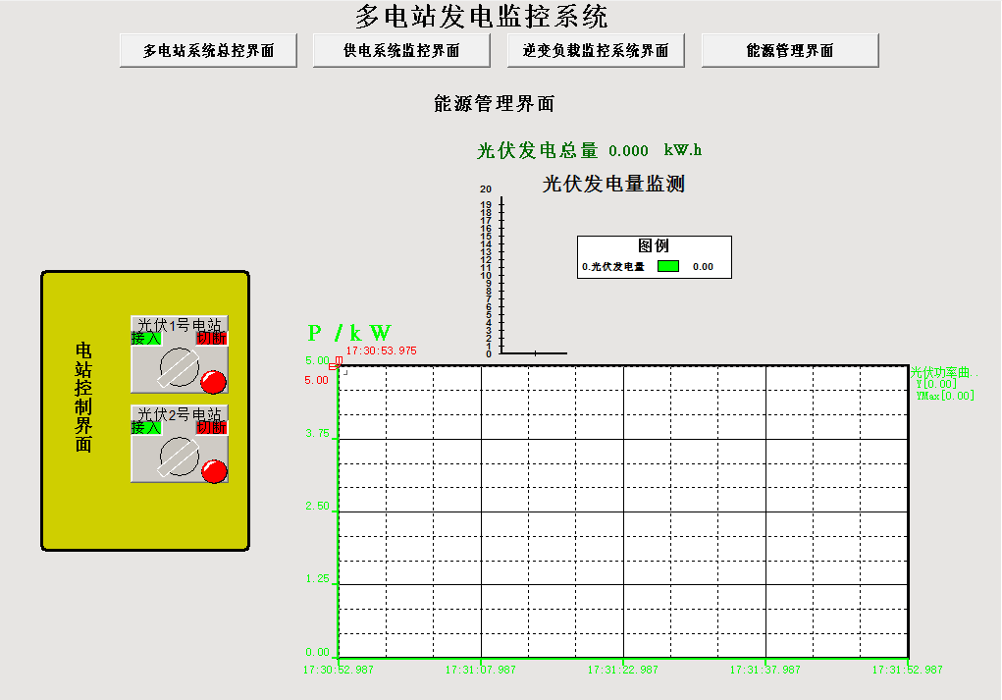

图7 能源管理界面布局图
能源管理界面布局图如图7所示。
（1）实时采集光伏电站的输出电流表、电压表数据值；实时采集逆变输出显示单元中的电流表、电压表数据值。
（2）设计光伏发电功率--时间坐标图，实时采集数据并生成P-t曲线,横轴为时间轴（单位秒），纵轴为功率轴（单位W，将实际功率扩大100倍）。截图并保存在一体机桌面上，取名为：光伏发电P-t曲线。
（3）设计光伏发电电量采集控件，采集10分钟的发电量。单位Kwh(将实际发电量扩大1000倍)。截图并保存在一体机桌面上，取名为：光伏发电电量统计。
任务六：职业素养
（1）现场操作安全保护：应符合安全操作规程，不许带电作业。
（2）操作岗位：工具摆放、工位整洁、包装物品与导线线头等的处理符合职业岗位标准，节约电气耗材。
（3）团队合作精神：应有合理地分工，团队配合紧密。
（4）参赛纪律：选手遵守赛场纪律，尊重赛场工作人员，爱惜设备和器材。

